INDICAÇÃO Nº 433/2021

Sugere ao Poder Executivo Municipal, proceder com as reformas necessárias no parque infantil Tom Leite, localizado na Rua do Linho com a Rua Curitiba no bairro Cidade Nova.

Excelentíssimo Senhor Prefeito Municipal,

Nos termos do Art. 108 do Regimento Interno desta Casa de Leis, dirijo-me a Vossa Excelência para sugerir que, por intermédio do Setor competente, seja realizada as reformas necessárias no parque infantil Tom Leite, localizado na Rua do Linho com a Rua Curitiba no bairro Cidade Nova. Neste município.

**Justificativa:**

Diante das reclamações dos moradores e após visita no local, constatou que a referida reivindicação é pertinente, uma vez que o parque infantil acima mencionado necessita urgentemente de diversos reparos e reformas, aja vista que é necessário uma manutenção uma vez que o mesmo é frequentado por munícipes da localidade e da região, lembrando que estamos em época de quarentena sem condições de receber visitantes, porém uma faze onde fica mais propício para um empenho maior em questão.

Outro fator de extrema importância é a necessidade de pintura, trocas de alguns brinquedos totalmente danificados, além da poda das árvores do local, que se encontra com a copa cheia e baixa, interferindo na iluminação local.

Plenário “Dr. Tancredo Neves”, em 27 de Janeiro de 2021.

**VALMIR ALCÂNTARA DE OLIVEIRA**

**“Careca do Esporte”**

**-Vereador-**

INDICAÇÃO Nº 433/2021

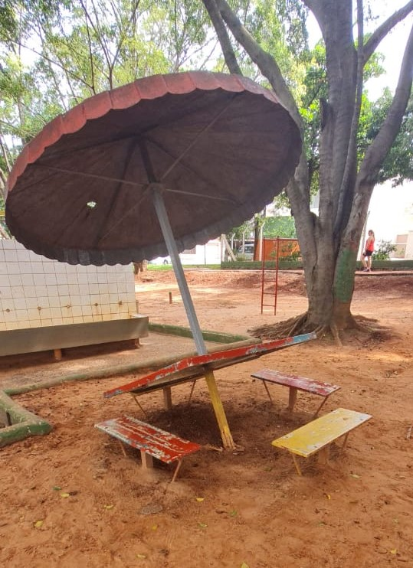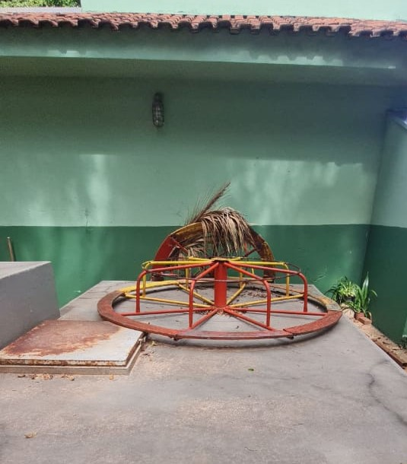

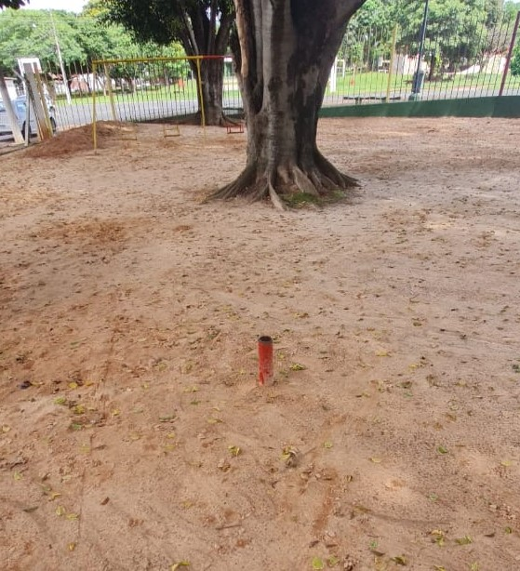

Plenário “Dr. Tancredo Neves”, em 26 de Janeiro de 2 021.

**VALMIR ALCÂNTARA DE OLIVEIRA**

**“Careca do Esporte”**

**-Vereador-**